Сведения об авторе

Ф.И.О. Шайдуллина Адиля Вазыховна

Образование Высшее

Название учебного заведения, год его окончания Татарский государственный гуманитарный институт, 2001 г.

Специальность по диплому учитель немецкого языка

Место работы Муниципальное автономное дошкольное образовательное учреждение «Детский сад № 261 комбинированного вида с воспитанием и обучением на татарском языке»

Должность Воспитатель

Педагогический стаж 4 года

Стаж работы в занимаемой должности 2 года
Условия формирования опыта.
Основными задачами, определенными Уставом Муниципального автономного дошкольного образовательного учреждения являются:
- создание благоприятных условий, способствующих интеллектуальному, личностному, эмоциональному и физическому развитию ребенка;
- разработка и внедрение новых организационно-педагогических форм и методов образования дошкольников с учетом индивидуальных особенностей детей и запросов родителей (законных представителей).
Работая в этом направлении
1. Изучила опыт коллег, работающих по темам близким по содержанию к избранной методической теме, в которых были представлены новые формы работы с детьми дошкольного возраста.
2. Изучила новинки методической литературы по темам:
Ознакомление дошкольников с окружающим миром.
Формирование целостной картины мира.
3. Ознакомилась с программами «Ребенок и окружающий мир» О.В.Дыбина, «Здравствуй мир» А.А.Вахрушевой, «Изучаю мир вокруг» Н.М.Липской.
4. Разработала программу «Этот огромный мир», которая в течение 2-х лет апробировалась в работе с детьми старшей и подготовительной групп дошкольного образовательного учреждения в режиме инновации.
5. Провела диагностику, результаты которой выявили значительный рост качественных показателей по усвоению образовательной программы в области «Познание» по формированию целостной картины мира.

Теоретическая база опыта.
У ребенка-дошкольника первичным является чувственный опыт, (по
Л.А. Венгер, В.С. Мухиной, Д.Б. Эльконину и др.), позволяющий приобрести представление о свойствах и качествах объектов и явлений мира. В период дошкольного детства формируются основы взаимодействия человека с окружающим миром.
Ребенок познает мир в процессе любой своей деятельности, самостоятельно или в партнерстве со взрослым. Вместе с тем, для детей старшего дошкольного возраста целесообразно выделить в образовательном процессе познавательно-исследовательскую деятельность, впрямую направленную на постижение устройства мира (вещей, явлений, находящихся в определенных отношениях и связях), упорядочение, систематизацию представлений об окружающем.
Теоретическую основу составили положения психологии и педагогики о развитии личности ребенка, о роли деятельности в ее становлении, о возможности и необходимости формировании системных знаний, ценностных ориентаций, концепции построения предметно-развивающей среды.
Проблема разработки и внедрения информационно-коммуникативных технологий в дошкольном образовательном учреждении была актуальна в работах отечественных и зарубежных педагогов и психологов. В периодической печати уже на протяжении нескольких лет ведутся дискуссии на эту тему. Ведущие ученые и специалисты в области дошкольного образования (Духанина Л.Н., Волосовец Т.В., Веракса Н.Е., Дорофеева Э.М., Комарова Т.С., Алиева Т.И., Комарова И.И., Белая К.Ю. и др.) высказывают свою позицию «за» и «против» информационно-коммуникативных технологий.
Противники информационно-коммуникативных технологий в качестве аргумента приводят данные о негативном влиянии длительного сидения за компьютером на состояние здоровья детей.
Изученный опыт специалистов и своя работа показывает, что периодическое использование информационно-коммуникационных технологий, а именно дозированное педагогом использование развивающих игр способствует развитию у детей волевых качеств, приучает к «полезным» играм. Дети, знакомые с развивающими играми, такими как «Уроки тетушки Совы», «Путешествие в страну Знаний», «Маленький искатель» и др., предпочитают их «стрелялкам» и «бродилкам». Я согласна с мнением об опасном зацикливании ребенка на компьютерной игре. Коллективное же участие в игре помогает избежать данной зависимости, а интерактивная доска позволяет ребенку как бы увидеть себя со стороны, наблюдая за действиями партнеров по игре. Дети привыкают оценивать ситуацию, не погружаясь полностью в виртуальный мир один на один с компьютером. Учеными отмечается развивающая роль компьютерно-игрового комплекса в детском саду в работе с детьми, начиная с пяти лет. Специалистам подчеркивается, что как бы мы не относились к проблеме, «информатизация общества ставит перед педагогами-дошкольниками задачу стать для ребенка проводником в мир новых технологий, наставником в выборе компьютерных игр и сформировать основы информационной культуры личности ребенка», написать путеводитель по еще не знакомой территории как компьютер и интернет.
Целесообразность использования информационных технологий в развитии познавательных способностей старших дошкольников подтверждают работы зарубежных и отечественных исследователей (С. Пейперт, Б. Хантер, Е.Н. Иванова, Н.П. Чудова и др.).
Научная работа по внедрению информационно-коммуникативных технологий в дошкольное образование ведется в нашей стране, начиная с 1987 года на базе центра им. А.В. Запорожца исследователями под руководством Л.А. Парамоновой, Л.С. Новоселовой, Л.Д. Чайновой. В 2008 году разрабатываются теоретические основы применения научных информационных технологий в воспитательно-образовательной работе дошкольного образовательного учреждения, начали активно создаваться программы для дошкольников. Педагоги, изучающие использование компьютерных сред (Г.А. Репина, Л.А. Парамонова) высказывают мнение, что использование компьютерных средств как формы работы ведет к решению следующих задач:
- развитие психофизиологических функций, обеспечивающих готовность к обучению (мелкая моторика, оптико-пространственная ориентация, зрительно-моторная координация);
- обогащение кругозора;
- помощь в освоении социальной роли;
- формирование учебной мотивации, развитие личностных компонентов познавательной деятельности (познавательная активность, самостоятельность, произвольность);
- формирование соответствующих возрасту общеинтеллектуальных умений (анализ, классификация);
- организация благоприятной для развития предметной и социальной среды.
Таким образом, подтверждается точка зрения, что при грамотном использовании технических средств, при правильной организации образовательного процесса происходит формирование картины мира у детей дошкольного возраста.
В своей работе придерживаюсь педагогических принципов:
- Систематичности и последовательности (материал подобран по мере усложнения, в определенном порядке, системе).
- Доступности (объём заданий соответствует уровню развития и подготовленности детей).
- Наглядности (большинство заданий предполагает опору на чувственный опыт ребенка, его непосредственные наблюдения (видеоматериалы, мультимедийные ресурсы, экскурсии, экспериментальная деятельность, компьютерные игры)).
- Комплектности работы (работа включена в общую систему воспитательно-образовательного процесса, успешность и результативность которых зависят от сотрудничества с другими педагогами (музыкальный руководитель, второй воспитатель).
Актуальность и перспективность опыта.
Актуальность данной проблемы определяется социальным заказом общества. В законодательных и нормативно-правовых документах, принятых в последние годы Правительством Российской Федерации (Доктрина национального образования в Российской Федерации, Концепция модернизации российского образования на период до 2010 года и др.), подчеркивается, что стратегической задачей образования в России является конструирование таких образовательных систем, в условиях которых ребенок получал бы запас нравственных, интеллектуальных, гражданских сил, необходимых для того, чтобы адаптироваться и быть готовым действовать в нашем динамично изменяющемся мире.
Развитие личности возможно только в деятельности. В современных исследованиях образ мира рассматривается как упорядоченная система знаний человека о себе, о природе, о других людях, которая опосредует любое внешнее воздействие. Этот образ складывается у ребенка в результате его жизненной практики, обогащенной освоением культурно-исторического опыта.

Новизна опыта.
Новизна представленного мною опыта заключается в обосновании педагогической технологии в формировании целостной картины мира средствами информационно-коммуникативных технологий, в интерактивном взаимодействии «Воспитатель – воспитанник - компьютер»:
- создание и использование презентаций Power Point,
- создание компьютерных игр,
- использование Интернет-материалов.

Адресность опыта.
Интерактивные технологии дают толчок развитию практической дидактики, созданию готового педагогического продукта, позволяющего фактически любому педагогу в дошкольном образовательном учреждении давать достаточно высокий результат при формировании интеллектуально-творческих способностей детей старшего дошкольного возраста.
Опыт создан в помощь ищущим воспитателям, где именно в процессе ознакомления с окружающей действительностью, дети воспринимают и чувственно познают мир, экспериментируют, размышляют и фантазируют, находят решения проблем и выход из различных ситуаций. Поэтому опыт работы могут использовать: воспитатели дошкольного образовательного учреждения, педагоги дополнительного образования, педагоги - психологи.
Данный опыт поможет молодым педагогам в организации и проведении занятий, а опытных педагогов натолкнет на более совершенные творческие решения.
Все представленные методы и приемы могут быть использованы, как приложение к любой общеобразовательной программе.
Использование интерактивных технологий рекомендуется в старшем дошкольном возрасте.

Трудоёмкость опыта.
Применение в дошкольной практике компьютерных технологий невозможно без соответствующих средств обучения. Для проведения большинства занятий необходимо:
- Специальное оборудование:
- Ноутбук;
- Ноутбук (компьютер), проектор и экран;
- Ноутбук (компьютер), проектор, интерактивная доска.
- Наличие электронного ресурса:
- Поурочные презентации;
- Аудио записи;
- DVD фильмы;
- Мультфильмы;
- Компьютерные игры.
- Навыки владения педагогом информационно-коммуникационными технологиями.
- Наличие исследовательской лаборатории, оборудованной соответствующими материалами для проведения исследований и опытов с учетом возрастных особенностей детей.

Технология опыта.
Описание опыта включает:
- обоснование актуальности формирования целостной картины мира;
- обоснование создания предметно-развивающей среды необходимой для реализации программы (экспериментальной лаборатории, библиотеки познавательной литературы);
- краткую характеристику особенностей развития психических процессов у детей старшего дошкольного возраста;
- обозначение целей и задач;
- тематическое планирование по ознакомлению с окружающим миром по каждой возрастной группе (старшая и подготовительной к школе группы);
- систематизированный каталог дидактических игр, упражнений, тренингов для познания окружающего мира;
- каталог подвижных игр для использования на занятиях;

Результативность опыта.
Итоги использования моей работы таковы:
- повышение эффективности обучения путем разнообразия форм учебной деятельности воспитанников на занятиях,
- осуществление индивидуального подхода в обучении,
- расширение объема учебной информации,
- повышение интереса ребенка к процессу обучения
- включение воспитанников и воспитателя в современное пространство информационного общества,
- саморазвитие личности ребенка.
Результаты мониторинга показали эффективность применения информационно коммуникативных технологий в процессе формирования целостной картины мира у детей дошкольного возраста. У детей моей группы значительно возрос уровень сформированных знаний в образовательной области «Познание». Стали устойчивыми, разнообразными, предметноориентированными. Познавательные интересы моих воспитанников. На сравнительной диаграмме заметен рост уровня форсированности интегративного качества «любознательный, активный».
- 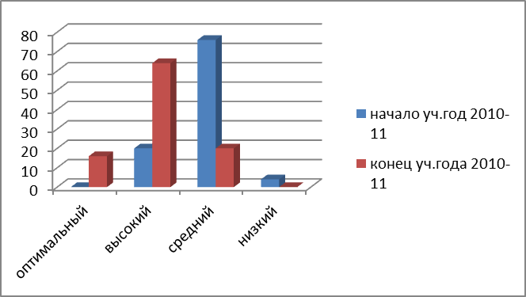
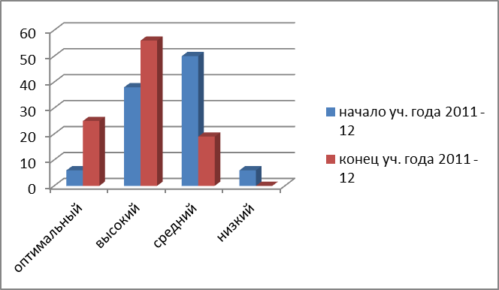
Повышению уровня знаний способствует создание в моей группе информационно-развивающего комплекса, включающего в себя детскую художественную и познавательную литературу, аудиокассеты, CD-диски, комплекты настольных игр, демонстрационный и раздаточный материал по живому, неживому и предметному миру.

